Sådan installeres rettelsen til WAIS-IV

Hvis WAIS-IV scoringsprogrammet er installeret på computeren med alle standardindstillinger, så kan opdateringsprogrammet downloades via nedenstående link i 1. og umiddelbart installeres, hvor alle forslag fra opdateringsprogrammet accepteres.

Ellers vises i nedenstående, hvordan opdateringen hentes med webbrowseren Firefox og installeres i Windows 7.

Opdateringsprogrammet påvirker ikke evt. eksisterende testdata, som er tastet ind i scoringsprogrammet (men scorerapporterne opdateres med rettelserne indeholdt i opdateringen).

Man bør dog altid tage backup af sine data før en opdatering installeres. Procedurer for backup er beskrevet i vejledningen til scoringsprogrammet.

Vær også opmærksom på, at WAIS-IV scoringsprogrammet ikke må være åbent mens opdateringen installeres.

Detaljeret beskrivelse af installation af opdateringen:

- Kopier nedestående link ind i din webbrowsers adresselinje:

http://cognum.se/pearson/download/danmark/WAIS_IV_Oppdatering_111219.exe

(bemærk forskel på store og små bogstaver og den norske stavemåde for opdatering)

- Følgende vindue vises på skærmen. Klik på Gem fil.

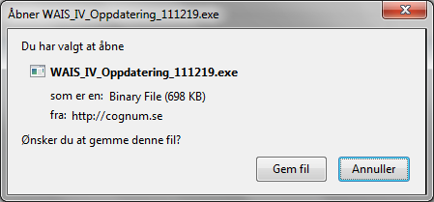

- Åbn den hentede opdateringsfil (evt. ved at dobbeltklikke på filen).

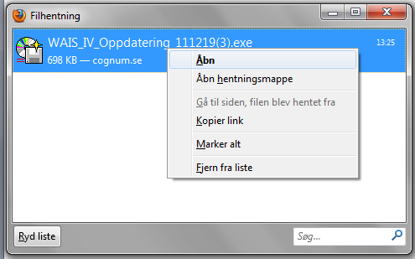

Der kan komme et vindue op, hvor der spørges, om du vil give programmet tilladelse til at foretage ændringer på computeren. Der skal svares ja til dette.

- Følgende vindue vises på skærmen. Klik på Næste.

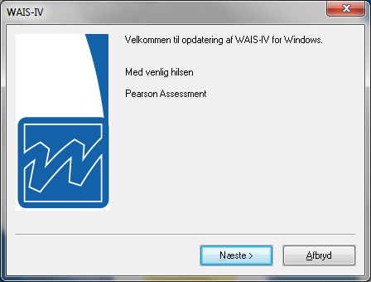

- Læs programlicensen og accepter ved at klikke på Ja.

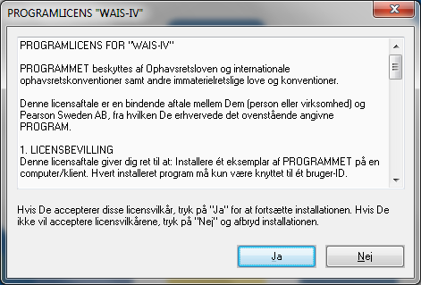

- Hvis WAIS-IV scoringsprogrammet oprindeligt er installeret i standardmappen, så kan man uden videre klikke Installer. Ellers skal rette installationsmappe først vælges.
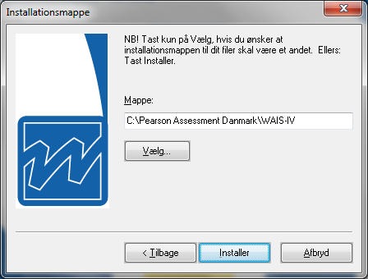

- Efter installtion af opdateringen vises følgende vindue.

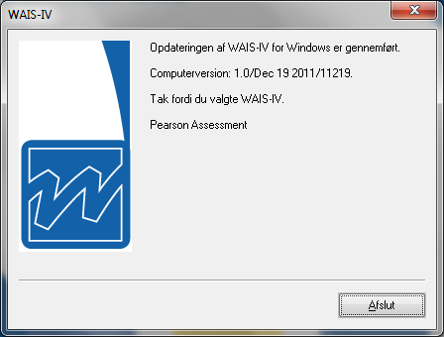

Klik på Afslut for at afslutte installation af opdateringen.

Herefter kan WAIS-IV scoringsprogrammet anvendes igen på normal vis.

